**盈亏问题**

**实验参考资料**

这个实验的题目来源于华东师范大学出版社出版的奥数教程四年级（第七版）第18讲的例1，如下图所示。

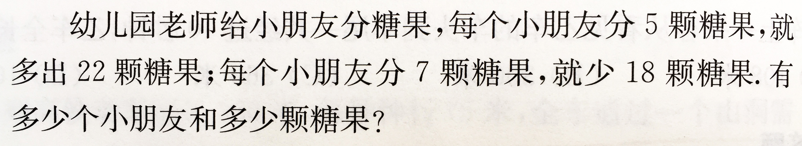

**改造后的实验题目**

***小朋友给自己的木偶人分葡萄干，如果每个木偶人分5粒葡萄干，就多出3粒葡萄干；如果每个木偶人分7粒葡萄干，就少7粒葡萄干，问总共有多少个木偶人和多少粒葡萄干？***

**准备好实验工具**

* 28粒葡萄干
* 5个人偶
* 5个碗

**题目中隐含的前提和变量**

**隐含的前提：**

如果每个木偶人分1粒葡萄干，那么总共需要有与木偶人数相同数量的葡萄干。例如，如果一共有5个木偶人，每个木偶人分1粒葡萄干那么就总共需要5粒葡萄干。如果每个木偶人分2粒葡萄干就总共需要5×2=10粒葡萄干。如果每个木偶人分3粒葡萄干就总共需要5×3=15粒葡萄干。

**4个变量：**

* 变量1：木偶人的数量。
* 变量2：葡萄干总共的数量。
* 变量3：第1次每个木偶人分若干粒葡萄干的数量。
* 变量4：第1次每个木偶人分若干粒葡萄干后多出的葡萄干的数量。
* 变量5：第2次每个木偶人分若干粒葡萄干的数量。
* 变量6：第2次每个木偶人分若干粒葡萄干后，多出的或少的葡萄干的数量。

**开始做**

**1. 准备好实验环境，拿出5个碗，在每个碗的边上各放1个木偶人，还有一共28粒葡萄干。如下图所示。**

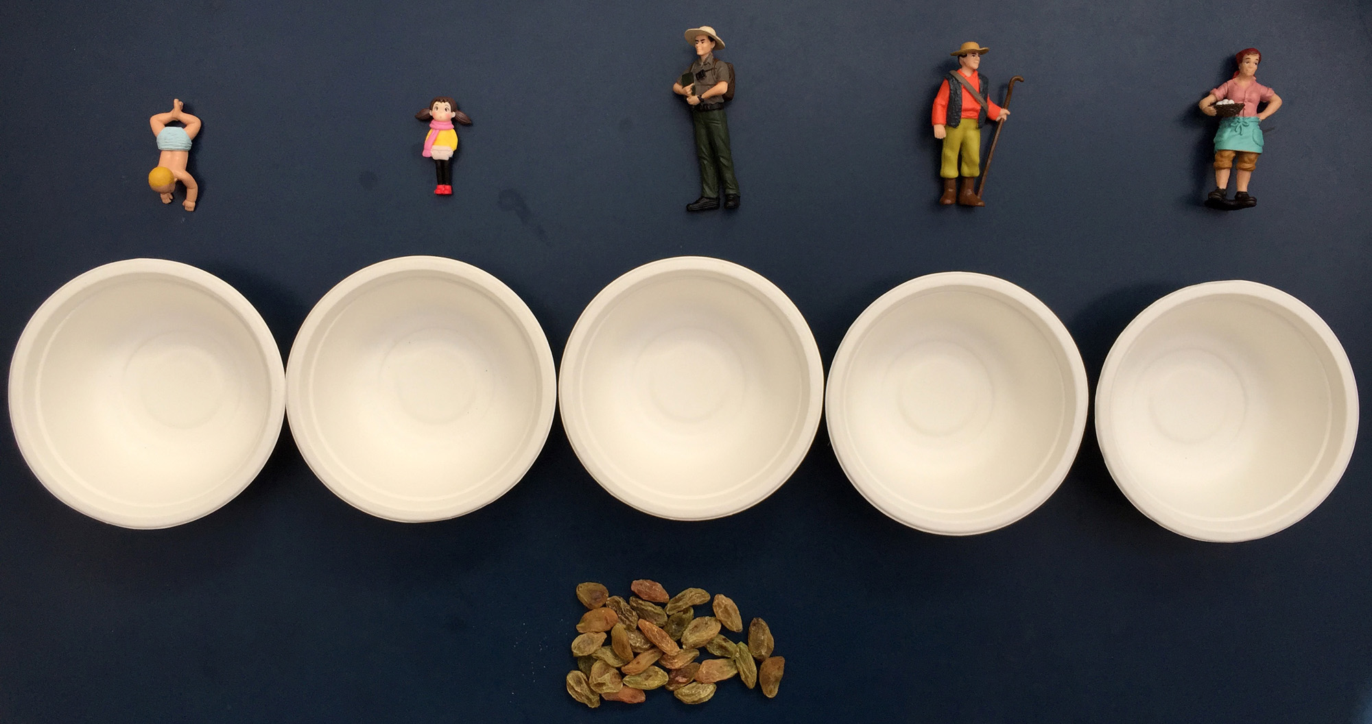

**2. 如果每个木偶人分5粒葡萄干。**

**你会看到: 最后多出3粒葡萄干。**

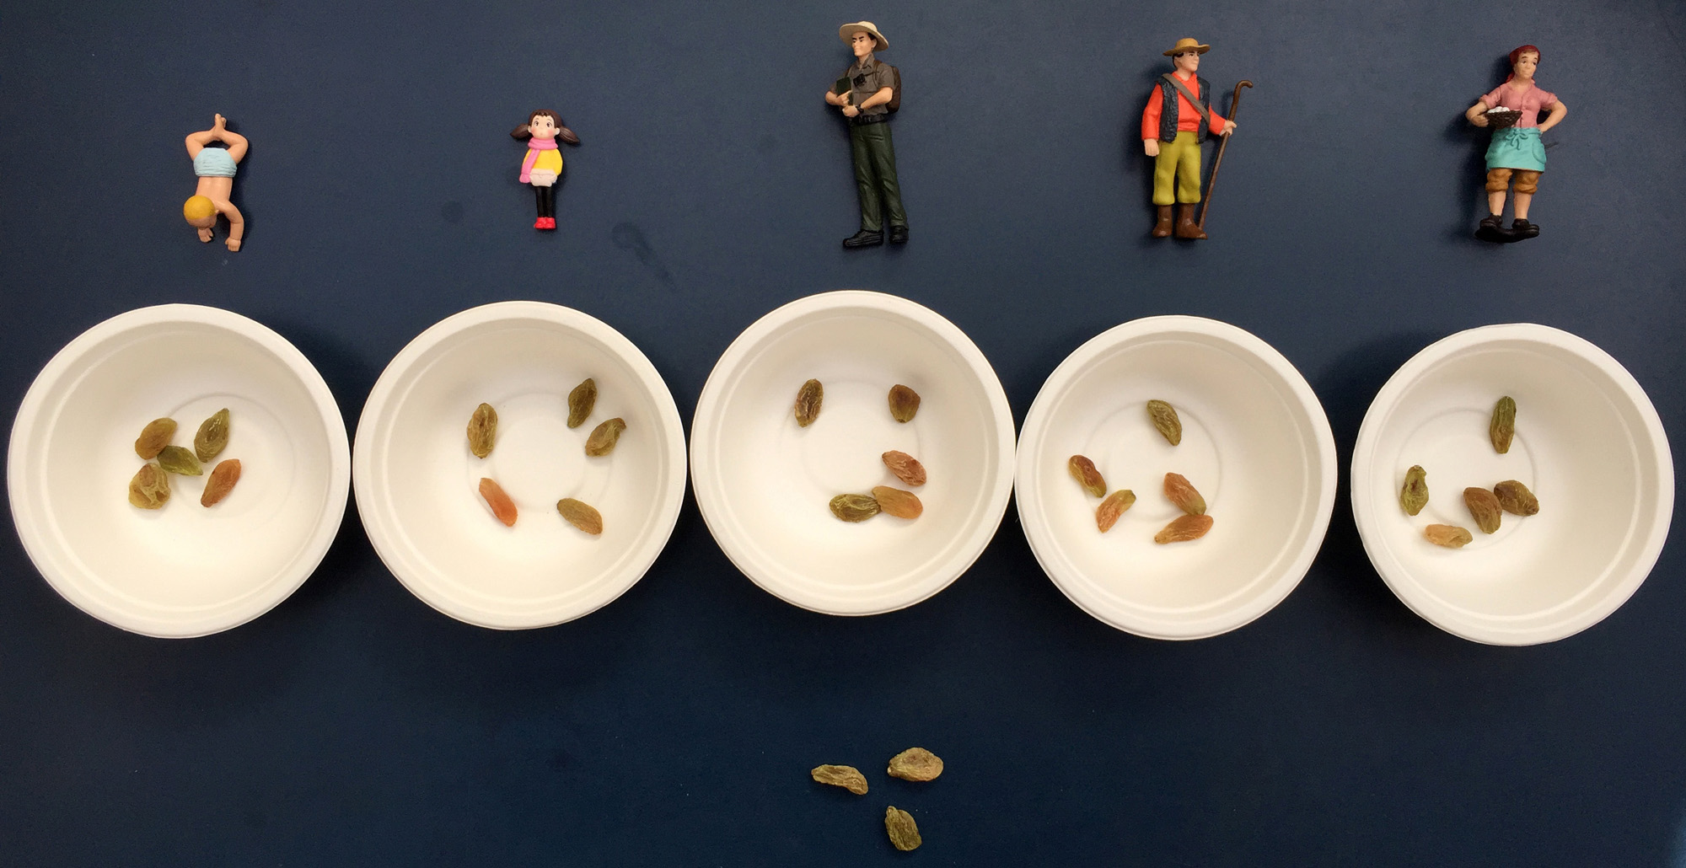

**3. 如果每个木偶人分6粒葡萄干。**

**你会看到: 最后分的那个木偶人少了2粒葡萄干。计算公式是：(3-(-2))/(6-5) = 5 (个木偶人)**

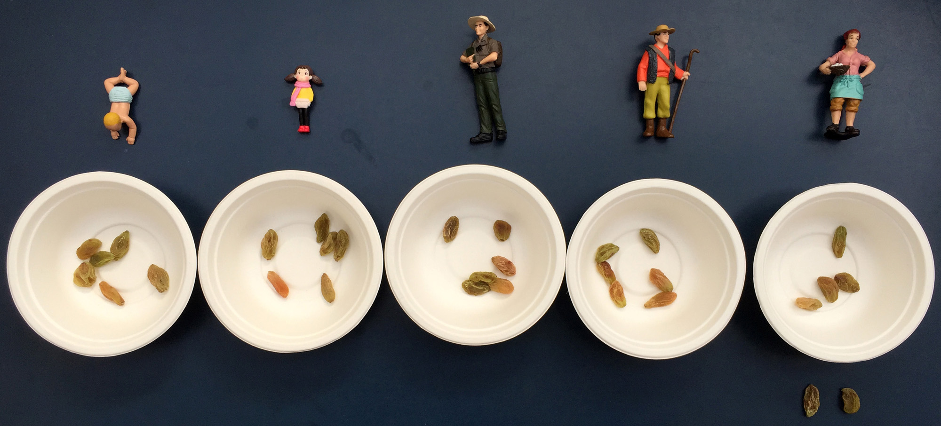

**4. 如果每个木偶人分7粒葡萄干。**

**你会看到: 最后分的那个木偶人少了7粒葡萄干。计算公式是：(3-(-7))/(7-5) = 5 (个木偶人)**

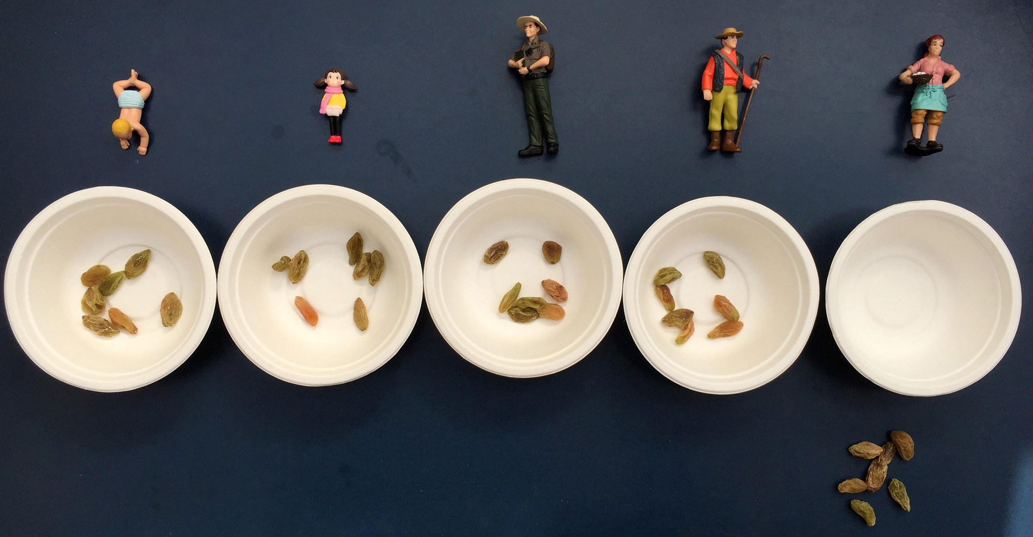

**5. 拿走1个木偶人和他前面的那个碗，还剩下4个木偶人和4个碗，开始重新做实验（一共还是有28粒葡萄干）。如果每个木偶人分5粒葡萄干。**

**你会看到: 最后多出8粒葡萄干。**

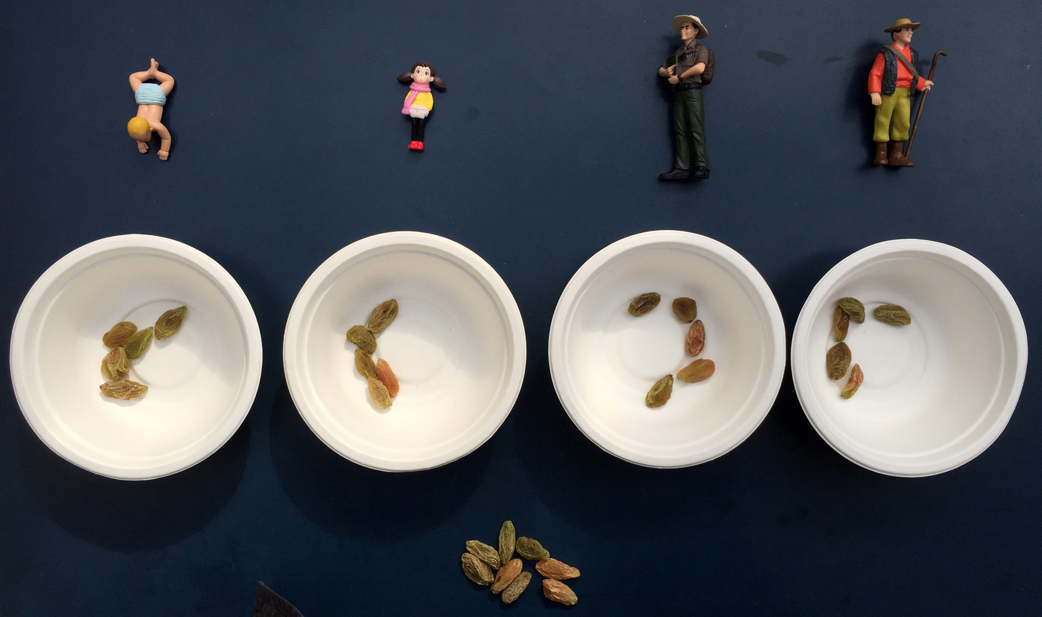

**6. 如果每个木偶人分6粒葡萄干。**

**你会看到: 最后多出4粒葡萄干。计算公式是：(8-4))/(6-5) = 4 (个木偶人)**

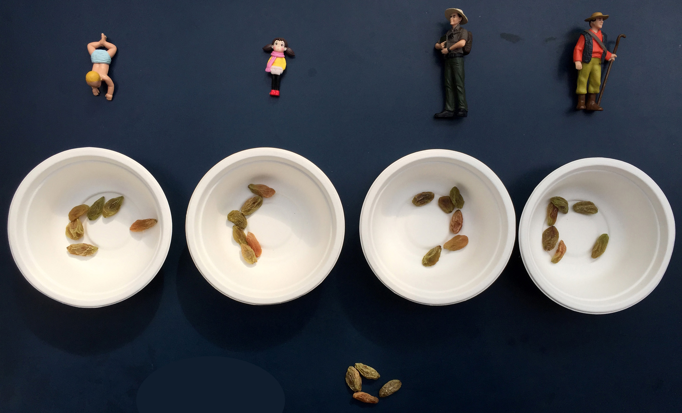

**7. 如果每个木偶人分7粒葡萄干。**

**你会看到: 最后所有的葡萄干刚好被分完了，既不多，也不少。计算公式是：(8-0))/(7-5) = 4 (个木偶人)。**

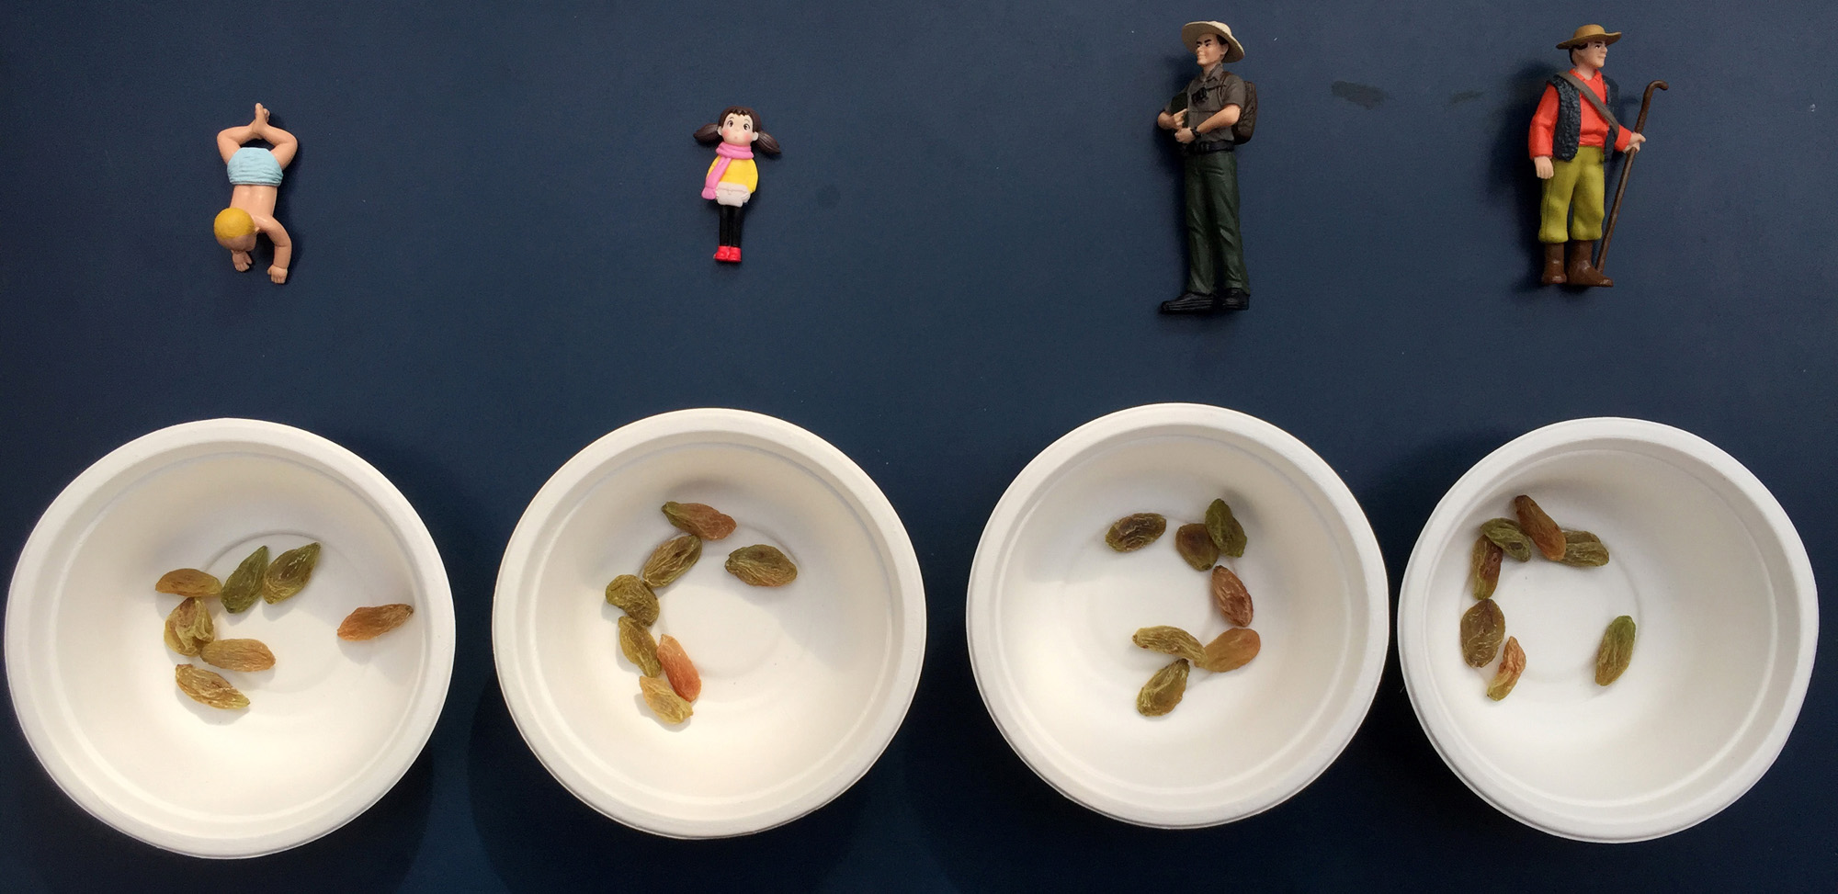

**8. 如果每个木偶人分8粒葡萄干。**

**你会看到: 最后分的那个木偶人少了4粒葡萄干。计算公式是：(8-(-4))/(8-5) = 4 (个木偶人)。**

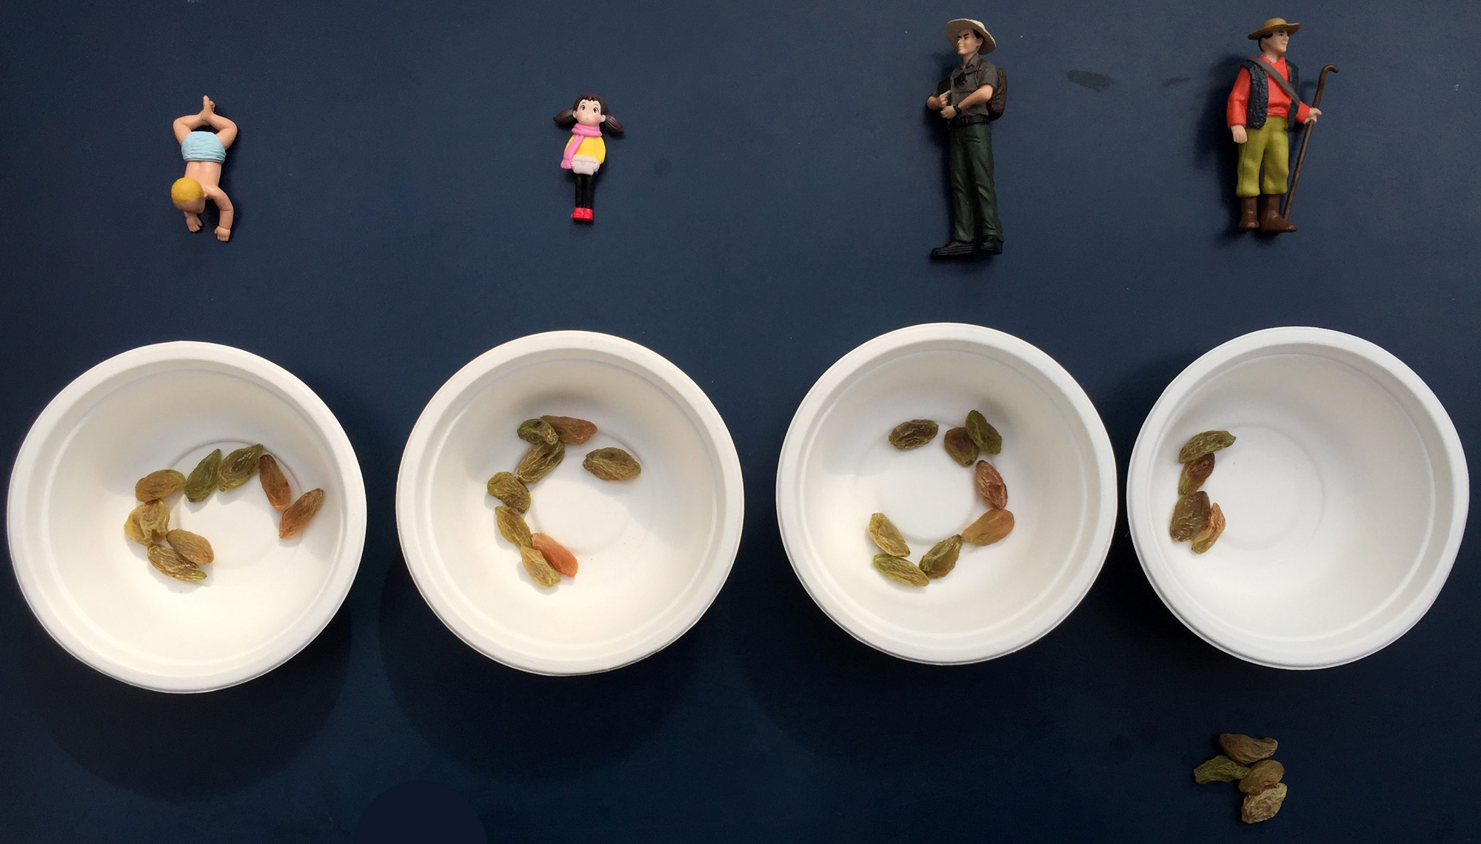

**9. 如果每个木偶人分9粒葡萄干。**

**你会看到: 最后分的那个木偶人少了8粒葡萄干。计算公式是：(8-(-8))/(9-5) = 4 (个木偶人)。**

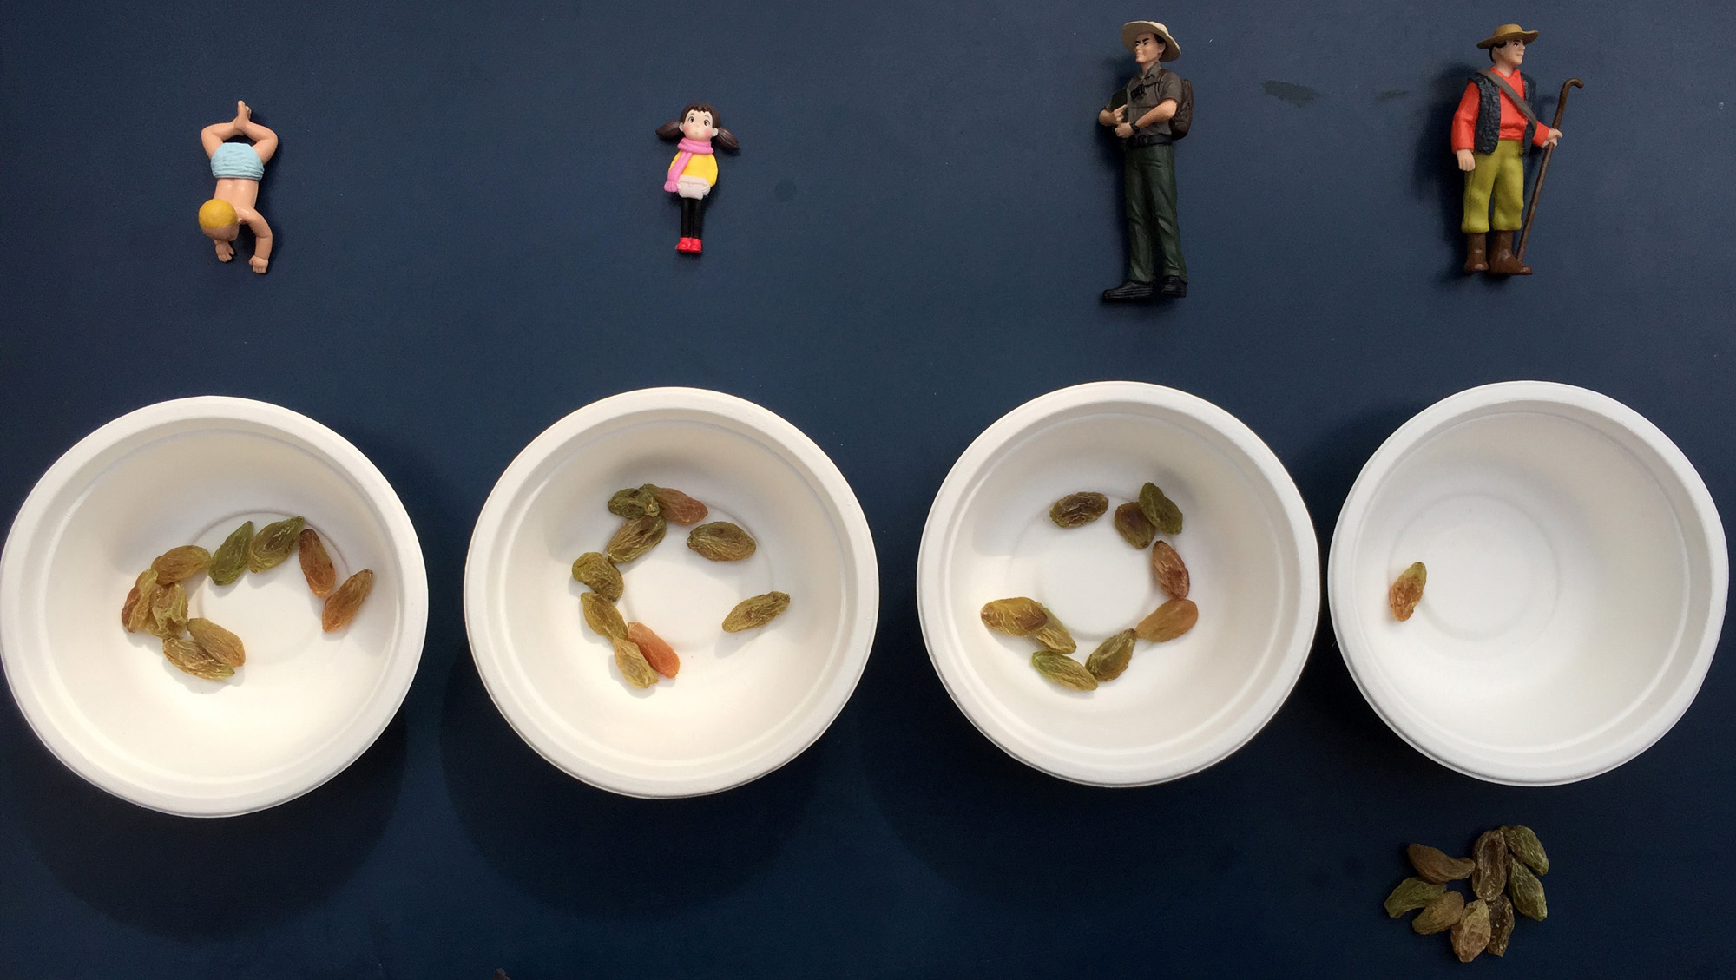

**10. 再拿走1个木偶人和他前面的那个碗，还剩下3个木偶人和3个碗，开始重新做实验（一共还是有28粒葡萄干）。如果每个木偶人分7粒葡萄干。**

**你会看到: 最后多出7粒葡萄干。计算公式是：(13-7)/(7-5) = 3 (个木偶人)。**

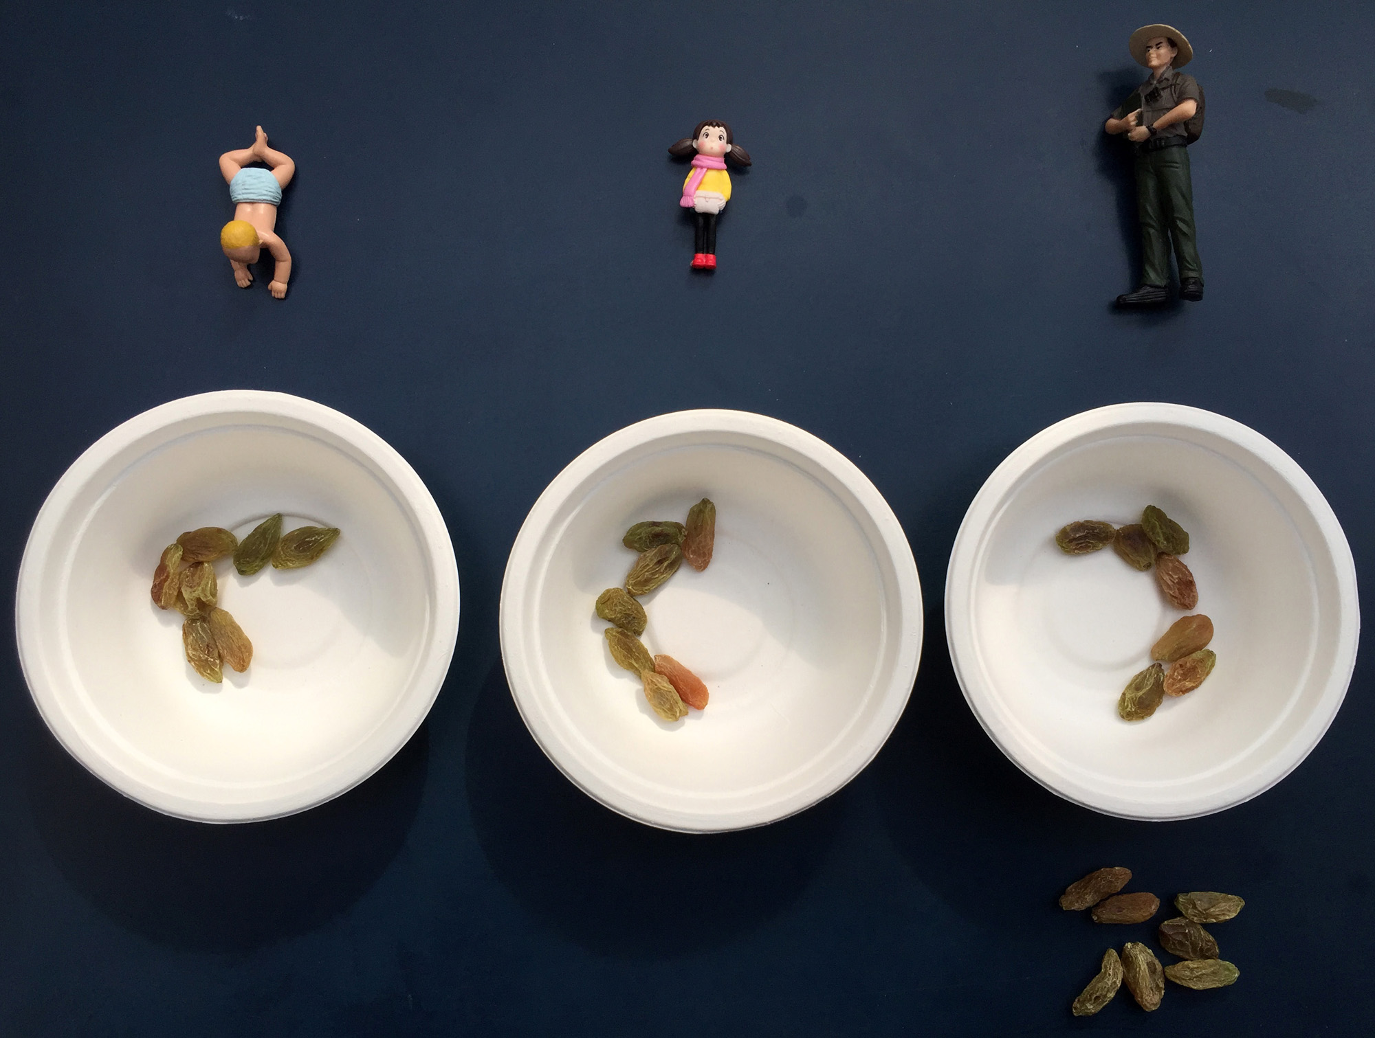

**11. 如果每个木偶人分9粒葡萄干。**

**你会看到: 最后多出1粒葡萄干。计算公式是：(13-1)/(9-5) = 3 (个木偶人)。**

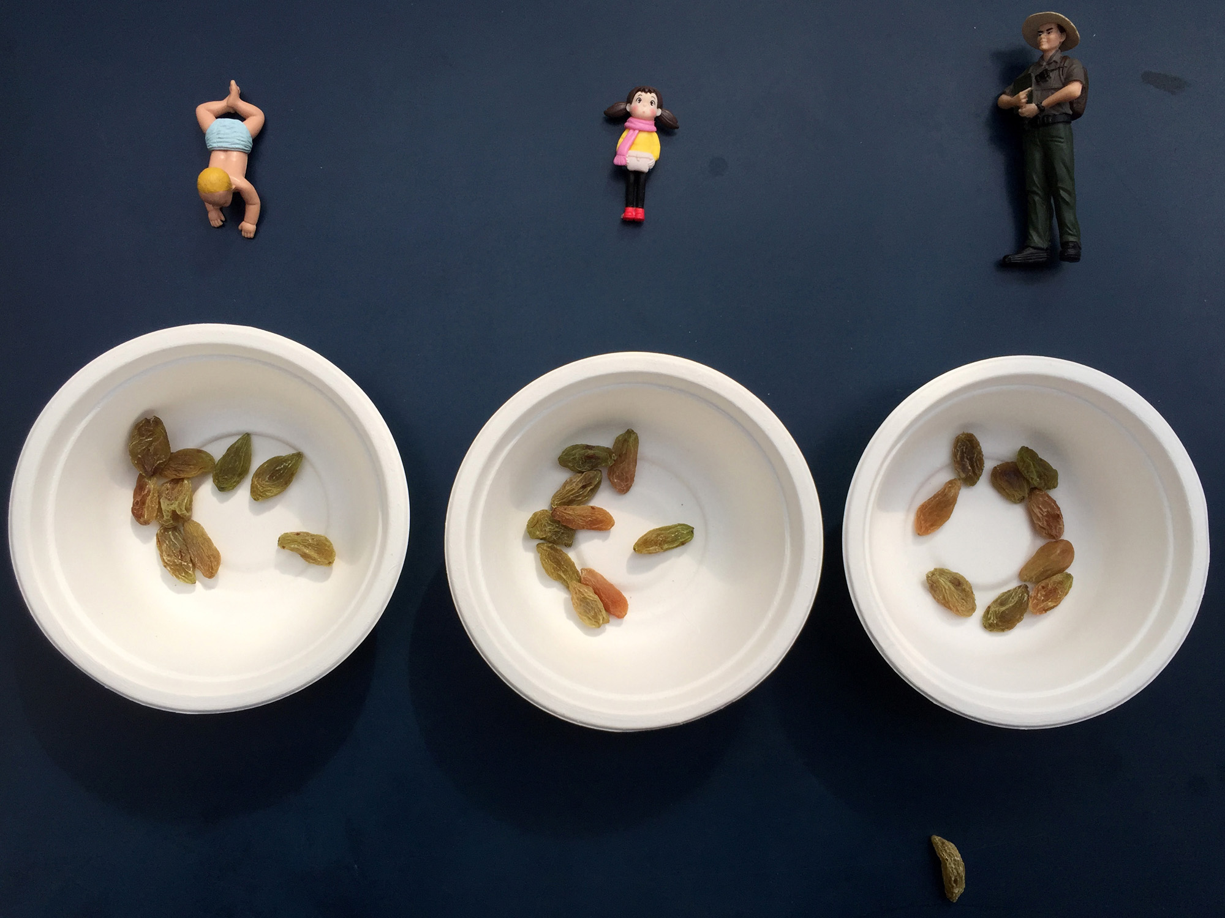

**12. 如果每个木偶人分10粒葡萄干。**

**你会看到: 最后分的那个木偶人少了2粒葡萄干。计算公式是：(13-(-2))/(10-5) = 3 (个木偶人)。**

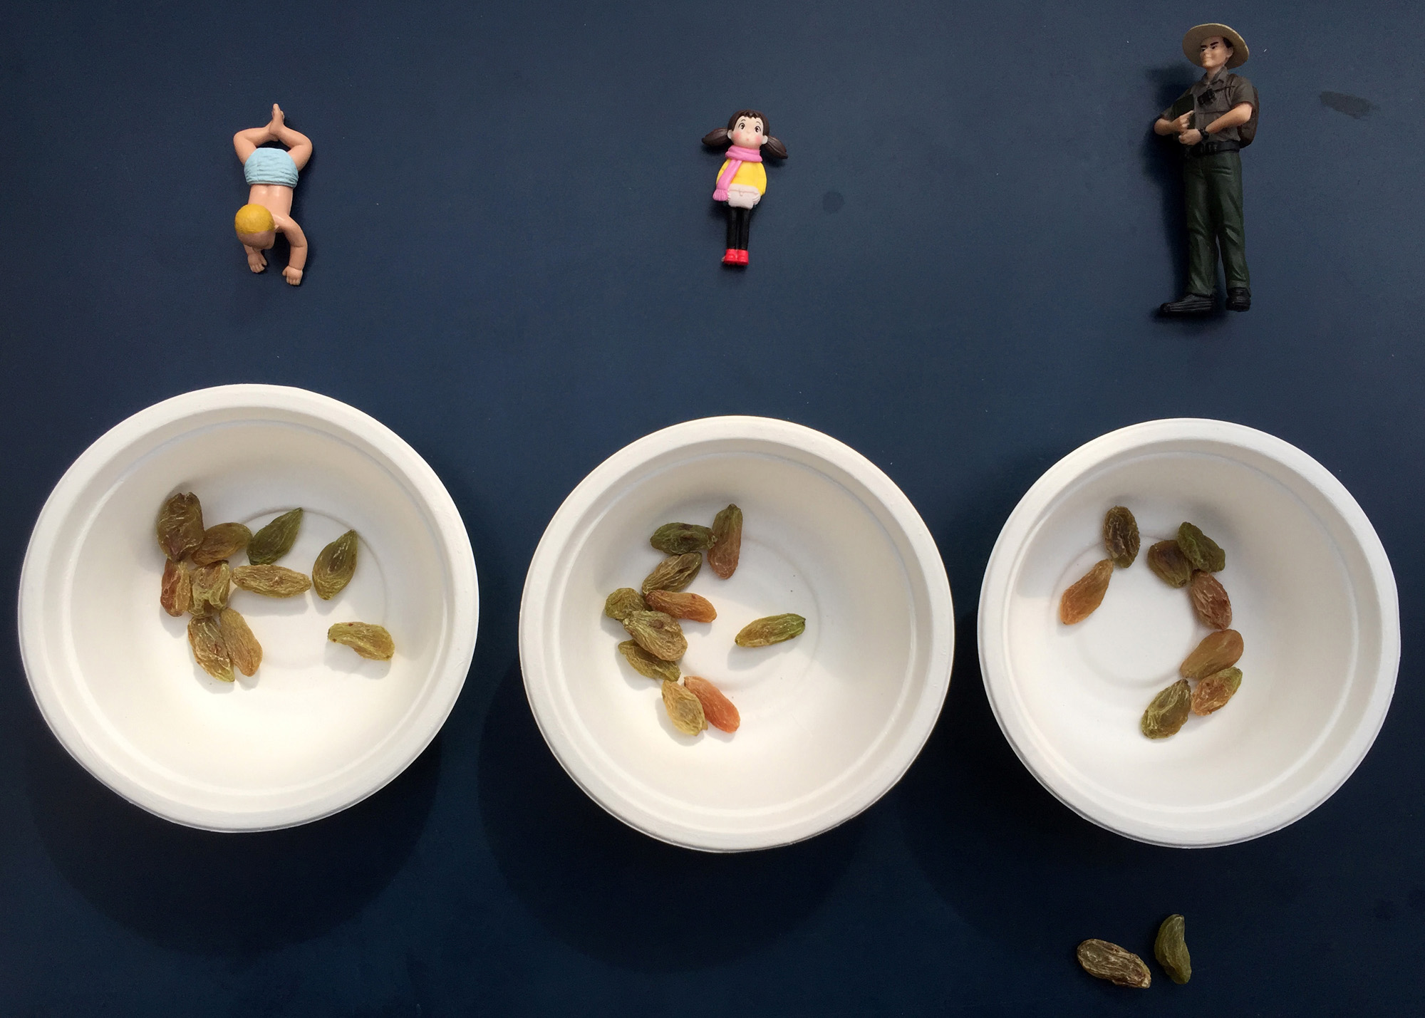

**13. 如果每个木偶人分11粒葡萄干。**

**你会看到: 最后分的那个木偶人少了5粒葡萄干。计算公式是：(13-(-5))/(11-5) = 3 (个木偶人)。**

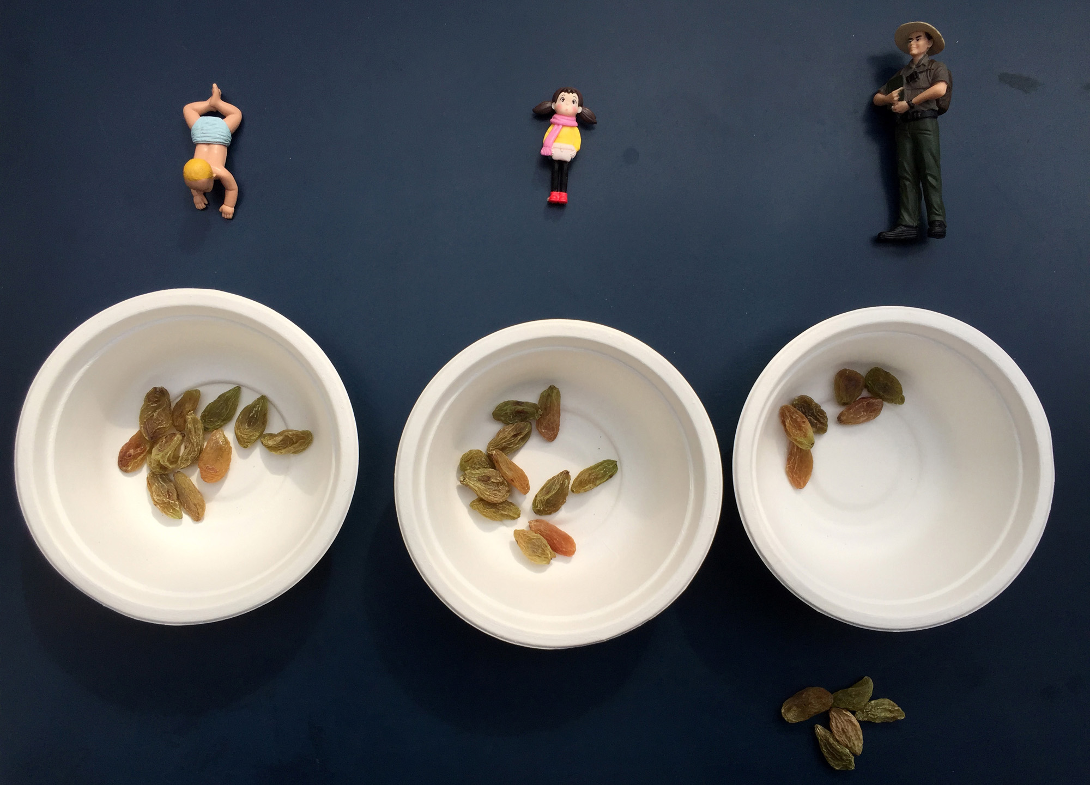

**参考文献及资料**

1. 汪兴代.[奥数教程-四年级[M]](https://detail.tmall.com/item.htm?id=39617102182&spm=a1z09.2.0.0.14b52e8dIjDpBL&_u=tc6ncud215a).第七版.上海：华东师范大学出版社，2018：134.